Муниципальное дошкольное общеобразовательное учреждение
«Детский сад комбинированного вида «Красная шапочка»

Проект
«Солнышко лучистое…»
(вторая группа раннего возраста)

Выполнила:
воспитатель I кв. категории
Лобачёва А.Г.

п.Комсомольский 2019-2020 уч.год

Актуальность:
Тема данного проекта была выбрана не случайно. Хочется дать детям элементарные представления о солнце (его цвете, форме, и его влиянии на природу. С каждым днем солнце начинает светить ярче, теплее. Это, конечно, заметили дети.
Проблема:
В беседах с детьми, некоторые дети затруднялись называть какого цвета, формы солнце. Так же мало использовали глаголы (греет, светит и т. п, определения, связанные с солнцем. В связи с этим была определена такая тема.
Вид проекта: краткосрочный, информационно – исследовательский
Участники проекта: Воспитатели, дети второй группы раннего возраста, родители.
Возраст детей: 2-3 года
Срок реализации: 1 неделя (с 3 февраля по 13 февраля) 2020 года.
Цель проекта:
- формирование у детей активного словаря через организацию разных видов деятельности:
- игровой (прежде всего);
- познавательной (наблюдения, эксперимент, художественное слово);
- музыкально-эстетической,
- продуктивной.
Задачи проекта:
- Дать детям элементарные представления о природном объекте – солнце, его влиянии на окружающий мир.
- Формировать познавательную активность детей при проведении экспериментов, наблюдений.
- Обогатить словарный запас детей по данной теме.
- Закрепить понятия «желтый», «круглый», «похоже», «не похоже».
Формы: беседы; образовательная деятельность; развлечение; чтение художественной литературы; рассматривание иллюстраций; дидактические игры; пальчиковые игры; консультации.
Методы: словесные; наглядные: рассматривание, показ; практические: продуктивная деятельность; игровые: дидактические игры, пальчиковые игры, сюжетно - ролевые игры.
Ожидаемый результат:
- развитие у детей наблюдательности (узнают и называют солнце в книжках, на картинках);
- обогащение активного и пассивного словаря детей за счет слов: «яркое», «светлое», «теплое», «светит», «улыбается», «греет», «солнышко», «лучистое» и т. д.
- узнают и называют желтый цвет;
- участие родителей в жизнедеятельности ДОУ.
План реализации проекта
Подготовительный этап:
Беседы с детьми для выявления знаний детей о солнце.

Подготовка стихотворений, потешек, загадок, игр с использованием «солнца», иллюстрационный материал.
Подготовка атрибутов для игр и ООД.
Основной этап:
Чтение и заучивание потешки «Солнышко», «Солнечный зайчик», физкультминутки – песни «Я на солнышке лежу».
Подвижная игра «Солнечный зайчик», «Смотрит солнышко в окошко»
Дидактическая игра «На что похоже?» (по форме, цвету, ощущениям).
Наблюдение за изменениями в природе, связанных с солнцем.
Проведение образовательной деятельности рисование на тему: «Светит солнышко в окошко»
Проведение образовательной деятельности лепка на тему «Солнышко»
Прослушивание песни «Я на солнышке лежу»
Использование атрибута «Солнышко» в качестве сюрпризного момента.
Проведение наблюдений за восходом и закатом солнца (по возможности в группе, по иллюстрациям, с помощью родителей дома).
Эксперимент «Холодно - тепло»
Заключительный этап:
Проведение интегрированного занятия «У солнышка в гостях» - на песочных столах.
В перспективе:
Эксперимент с растениями «Растения и солнце»
Эксперимент «Лед – вода»
Наблюдения за сезонными изменениями природы, связанными с солнцем (наблюдение за деревьями, травой, цветами)
Правила безопасного поведения в солнечную погоду (для чего нужны солнечные очки, панамка и др.)
Закаливание солнцем
Вывод:
Хотелось детям дать элементарные представления о солнце и его влиянии на природу. А также вовлечь каждого участника в активный, познавательный и творческий процесс.
В процессе реализации данного проекта дети с интересом наблюдали за деятельностью солнца . Это способствовало развитию познавательных способностей детей, наблюдательности и развитию творческого воображения, что и было продемонстрировано на интегрированном занятии на песочных столах.

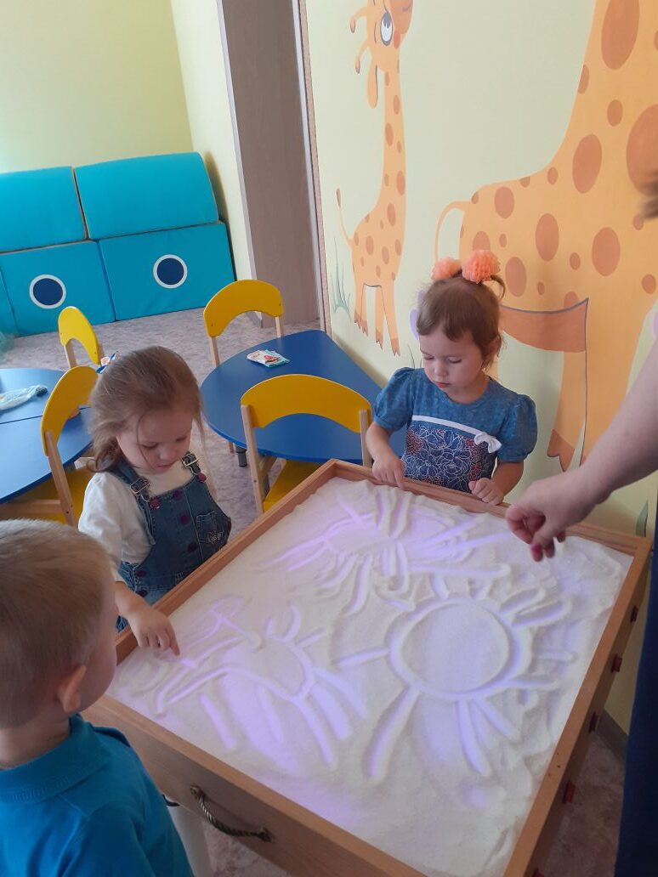

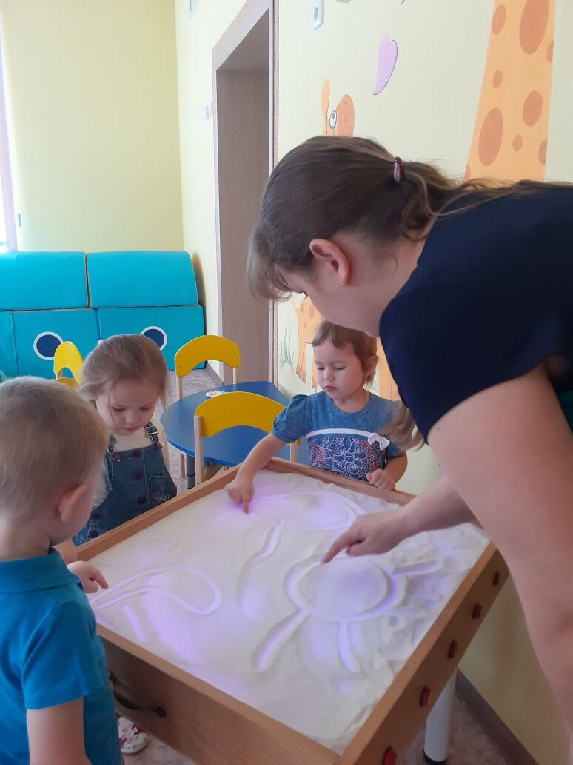

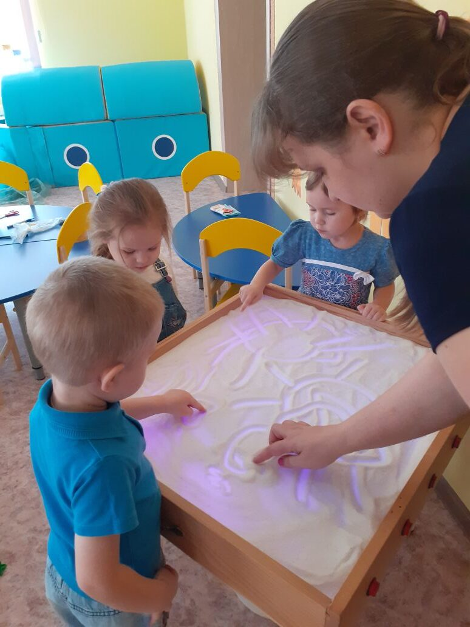

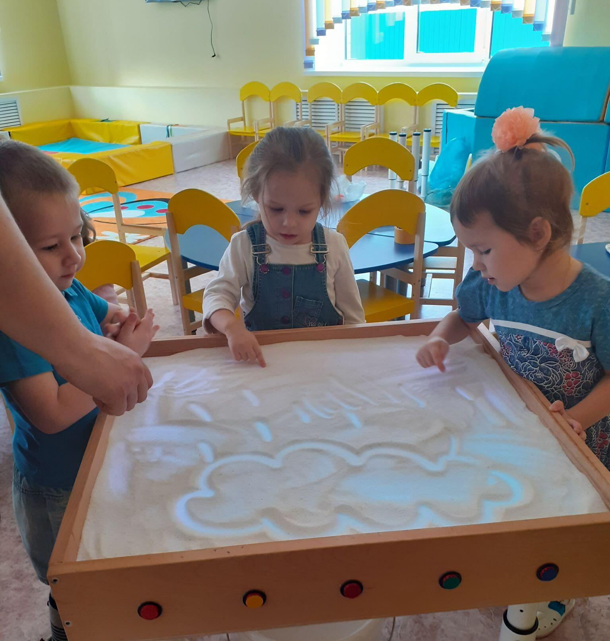

Интегрированное занятие с использованием песочной терапии
«У Солнышка в гостях»
Цель:
1. Учить детей определять на ощупь свойства песка, активизировать в речи слова «шершавый, твердый, мягкий.»
2. Развивать у детей мелкую моторику рук, восприятие, мышление, фантазию.
3. Закрепить названия цветов, умение находить предметы данного цвета; животных.
4. Воспитывать аккуратность и правильное обращение с песком.
Оборудование:
Песочница, ширма, ведерко с песком, сито, игрушки по количеству детей, совочки, воронки, цветочки, воздушные шары на каждого ребенка, ручеек.

Ход занятия:
Воспитатель обращает внимание детей на мольберт, на котором прикреплено солнышко.
В-ль: Ребятки! Посмотрите, что это?
Дети: Солнце.
В-ль: Какое доброе сегодня солнце.
Музыка: (дети выполняют гимнастику за воспитателем)
1. Солнышко встало (круговое движение перед собой)
Утро настало
2. Утро настало (дети машут руками)
Птицы проснулись
3. Птицы запели (руки вверх - потянулись)
Дети проснулись
4. Дети проснулись (дети улыбаются друг другу)
Улыбки повсюду
В-ль: Здравствуй солнышко! (Дети здороваются)
Дети: Здравствуй солнышко.
- Какой формы солнышко? (круглой).
- Что есть ещё у солнышка? (лучики).
- Какие они? (прямые, длинные).
- Какого цвета бывает солнце? (жёлтое).
- Как можно назвать солнышко? (яркое, тёплое, жаркое, ласковое, лучистое, доброе).
- Для чего нужно солнце и солнечное тепло? (ответы детей)
- Посмотрите, какое солнышко нарисовала я на песке. (Дети рассматривают изображение на световом столе).

- Что есть у солнышка? (само солнышко и лучики).
- Какую форму напоминает солнышко? (круглую).
- Что ещё есть у солнышка? (длинные лучики).
- Но вдруг, налетел проказник ветер (звучит фонограмма звука ветра, на мольберт выставляется картинка с его изображением) налетела озорная тучка, и пошёл сильный дождь (звучит фонограмма звука дождя, выставляется картинка тучки) и заслонили солнышко… (Провести ладонью по песку, стереть изображение).
Ночь пришла, темноту привела,
Уснул петушок, запел сверчок…
. – Как же нам теперь вернуть солнышко?
Нам без солнышка не видно,
Нам без солнышка обидно…
- Что же делать? (предположительные ответы детей).
- Да, конечно, нужно позвать его!
Солнышко-ведёрышко,
Выгляни в окошечко!
Солнышко, нарядись!
Красное, покажись!

- Ребята давайте вспомним, как нужно правильно играть с песочком.
-Песок в рот брать можно?
-Разбрасывать можно?
-Кушать его можно?

-А сейчас положите ладошки на песок. Давайте его погладим ладошкой, затем ладошку перевернем. Какой песок?
-Шершавый или гладкий?
-Сухой или мокрый?
-Мягкий или твёрдый?
-Песок шершавый, сухой, мягкий.
-Давайте поздороваемся с нашим другом-песочком.
-Здравствуй, песок!
- Послушайте…Он с вами здоровается, только очень-очень тихо. Давайте его развеселим. Пощекочем его сначала одной рукой каждым пальчиком. Затем другой. А

теперь пощекочем двумя руками. Теперь плавными движениями как змейки побежали по песку пальчиками.
-Давайте его погладим между ладонями.
- Возьмите за руки песок крепко- крепко, потихоньку отпустите. Еще раз давайте его возьмем за руки крепко -крепко, чтобы ни одна песчинка не упала с кулачков и опять отпустим.
(Показываю приёмы изображения солнышка на световом столе, сопровождая показ рассказом).
- Рисовать на световом столе приятно и интересно. Песок очень приятный на ощупь, можно быстро, что то исправить, сравняв изображение ладошкой.
- Собираю пальчики в кулачок и рисую большой круг в середине стола. - Теперь рисую лучики: длинные и прямые, много лучиков. Смотрите, какое лучистое солнышко у меня получается!
По завершению отряхну руки от песка над песочницей и вытру их влажной салфеткой.
- Теперь предлагаю немного поиграть.
Физкультминутка.
Вот как солнышко встает,
Выше, выше, выше. (Поднять руки вверх. Потянуться)
К ночи солнышко зайдет
Ниже, ниже, ниже. (Присесть на корточки. Руки опустить на пол)
Хорошо, хорошо, (Вращают кистями рук)
Солнышко смеется.
А под солнышком нам
Весело живется. (Хлопать в ладоши.)
- Давайте вспомним, как нарисуем солнышко? (кулачком)
- Какими нарисуем лучики? (длинными).
- Принимайтесь скорее за дело! Пусть в каждое оконце заглянет солнышко!
- А поможет рисовать вам музыка.
Самостоятельная работа. (Дети рисуют под рус. нар. музыку).

Занятие по лепке на тему: «Солнышко»

Цель занятия: Продолжать учить детей скатывать между ладоней тонкие палочки – лучики; формировать интерес к работе с пластилином; развивать мелкую моторику.
Материалы: листы картона синего цвета по количеству детей, пластилин желтого цвета.
Ход занятия. Перед началом занятия необходимо подготовить основу – «солнышко в небе». Для этого скатать из пластилина желтого цвета шарик, затем расплющив его, придавить к картону в центре листа. Раздать детям заготовки.
Воспитатель. У вас на картинках синее небо. А в небе светит солнышко. Только оно светит слабо, совсем не греет. Как вы думаете, почему? (потому что у солнышка нет лучиков) давайте ему поможем и сделаем лучи.
Предложить детям скатать тонкие палочки – лучики и прикрепить их к солнцу, так получатся солнечные лучики.
Воспитатель. Вот какой получился луч! Давайте сделаем солнцу много лучиков! Теперь оно светит ярко!
Предложить детям работать самостоятельно. Чтобы лучи получились длиннее, надо долго катать кусочек пластилина. Для удобства работы можно поворачивать заготовку.
В конце у детей нужно спросить какое у нас получилось солнце (лучистое, яркое).

